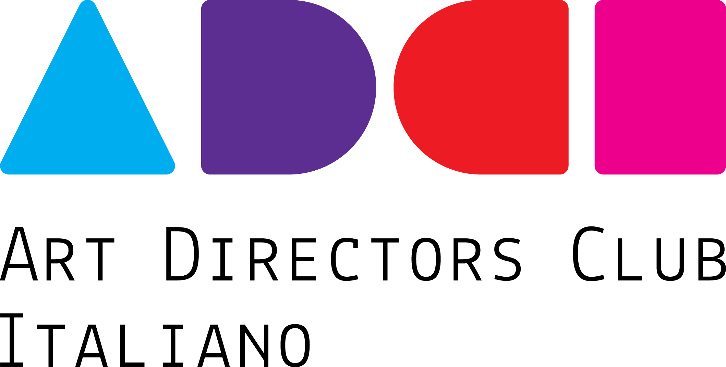

Firenze, 8-8-2013
Palazzo Vecchio - Assessorato allo sviluppo economico

LA VISIONE DELL’ART DIRECTORS CLUB ITALIANO SUI CONCORSI DI IDEE E PROPOSTA PER UNO SVOLGIMENTO CONDIVISO DEL PERCORSO VERSO IL NUOVO LOGO DI FIRENZE.

In queste pagine proviamo ad affrontare la tematica a partire dall’analisi degli obiettivi del progetto. Non ci sfuggono infatti i vantaggi creati dal coinvolgimento della popolazione in un progetto per il bene -e il bello - comune, quale che sia lo strumento.

È necessario però tenere l’iniziativa nell’ambito di una sfida culturale tesa ad includere il maggior numero di persone e ad ispirare i più giovani, offrendogli una occasione per esprimere il proprio talento.

La nostra proposta di minima:
A)
Il contest andrebbe ristretto agli studenti, annullando la parte che riguarda la cessione dei diritti dei lavori partecipanti, che rimangono proprietà degli autori (questo attenua il senso di sfruttamento creato dalla gratuità della partecipazione).

Tutti i partecipanti riceveranno una tessera valevole un anno per l'accesso gratuito a tutti i musei fiorentini (ha un grande valore per uno studente). Questo accentuerebbe lo spirito inclusivo dell’iniziativa.

Tutti i lavori verranno esposti in una gallery online, dove eventualmente chiunque potrà votare i suoi preferiti, contribuendo alla selezione dei primi 30.

Proponiamo Adci e Aiap come i migliori interlocutori per definire una rosa di nomi adeguata per la giuria tecnica che sceglierà il logo vincitore.

In questo modo è salvaguardato l’obiettivo primario di dare una chance ai più giovani e di creare conversazione intorno a Firenze.

Da rivedere anche la cessione dei diritti del lavoro vincitore: 15.000 euro per il primo anno e solo per usi istituzionali. Da definire per esempio altre due annualità e quantificare l’eventuale sfruttamento commerciale.
Questo modo di agire definirebbe con chiarezza il campo in cui ci si muove, cioè non quello del lavoro, ma quello delle iniziative culturali e della formazione.

Successivamente si dovrebbe lanciare un bando per l’applicazione del logo e lo sviluppo di una strategia di comunicazione, come fatto per Expo, aperto solo a professionisti e con budget adeguato. Qui siamo nel mondo del lavoro. E sarebbe perfetto assegnare un contratto a termine al giovane vincitore del contest web presso l’agenzia che vincerà la gara di comunicazione, cosa che consentirebbe all’autore di seguire lo sviluppo del suo progetto insieme a esperti professionisti.

B)
Il percorso ottimale invece, oltre a garantire una netta distinzione tra lavoro (che va adeguatamente remunerato) e iniziativa culturale (che fa parte di una sana vita civile), garantirebbe anche un risultato creativo di grande efficacia. Infatti un percorso di comunicazione vincente parte da un lavoro lungo e difficile per definire obiettivi e strategie competitivi.

Abbiamo detto che non ci sfuggono i vantaggi creati dal coinvolgimento della popolazione in un progetto per il bene, e il bello comune. Ciò non toglie che obiettivi sfidanti, come ad esempio portare una città dalle nobili origini secolari, a diventare un player internazionale nella sfida globale che vede centinaia di accaniti competitors combattere per il medesimo pubblico, non siano raggiungibili con strumenti amatoriali.

Si tratta di definire la sfida che Firenze lancia al mondo.
-Diventare top of mind nella scelta delle destinazioni turistiche. Target, l’universo mondo.
-Oppure: diventare la destinazione numero 1 per gli amanti delle belle arti di tutto il mondo
-Oppure: diventare la destinazione per i laboratori politici di democrazia partecipativa.
-Oppure: diventare il luogo che, evolvendo nelle sue radici, interpreta al meglio il trend della decrescita sostenibile e dell’integrazione tra digitale e valori della Terra.
-Oppure: attrarre gli studenti di arti visive (vedi strategia Ual di Londra)
E via così.

Definita la sfida si può stilare un brief serio, cioè che mira a costruire risultati duraturi sull’economia del territorio. L’obiettivo non è avere un disegnino, ma avere uno strumento di sviluppo culturale e di crescita economica.

Questo obiettivo può essere raggiunto solo con un lavoro lungo, serio e concorde tra committenza e professionisti qualificati.

Come scegliere professionisti qualificati secondo noi: con un bando in due tempi, il primo aperto, per titoli e competenze, in cui agenzie e studi di grafica presentino se stessi e spieghino perché ritengono di avere titoli adeguati per il lavoro richiesto.

Tra questi il committente seleziona i tre migliori e li mette in gara prevedendo una cancellation fee per gli esclusi.

L’affidatario svilupperà oltre al logo la brand identity con le guidelines applicative e soprattutto la strategia di comunicazione ed eventuale realizzazione creativa.

La commissione. Inutile dire che deve essere competente e rappresentativa non solo di chi si è fatto onore con la propria capacità di creare bellezza, ma soprattutto di chi conosce i segreti di una brand strategy. Anche in questo caso Adci e Aiap sono i migliori interlocutori per definire una rosa di nomi adeguata.

Contestualmente si terrà un contest aperto a tutti, per selezionare 30 manifesti per Firenze. Il manifesto infatti è lo strumento espressivo d’elezione dei graphic designer: da più di un secolo la grafica trova la miglior espressione culturale in questa forma.
Firenze avrebbe una collezione permanente di elaborati artistici, magari declinati per temi, un piccolo patrimonio di comunicazione.

I 30 manifesti selezionati potranno girare il mondo in una mostra, raccontando la grande ricchezza della grafica italiana.
Gli autori non professionisti vincitori riceverebbero uno stage retribuito in altrettanti studi di grafica e pubblicità. I professionisti cederebbero i diritti a soli fini istituzionali di promozione del territorio e della cultura fiorentina. Nessuna cessione di diritti dovrebbe essere prevista per lo sfruttamento commerciale delle idee.

Questa bozza non intende essere esaustiva, ma solo una buona base per capirci meglio e arrivare ad una strategia comune.
Adci non è una corporazione. Non è un albo né produce un tariffario, è solo una associazione culturale che premia l’eccellenza creativa.

Adci promuove con i venerdì di Enzo l’accesso dei giovani al lavoro e tenta di difendere le condizioni contrattuali dei più giovani e precari anche grazie al contributo di consulenti del lavoro.

Il mondo cambia, e noi creativi non abbiamo intenzione di fermarlo, né tantomeno ci battiamo per difendere privilegi acquisiti a danno di chi si affaccia al mondo del lavoro.

Ma abbiamo detto lavoro. E Il lavoro va retribuito. Adeguatamente.

Paola Manfroni
Vice presidente Art Directors Club Italiano

